SUPLEMENTO
Imagen Suplementaria 1. Regresión logística del modelo de predicción del C_{ANO}, comparando los niveles observados con la regresión del valor predicho estandarizado. Las líneas representan la media con el intervalo de confianza al 95% de la recta de regresión.
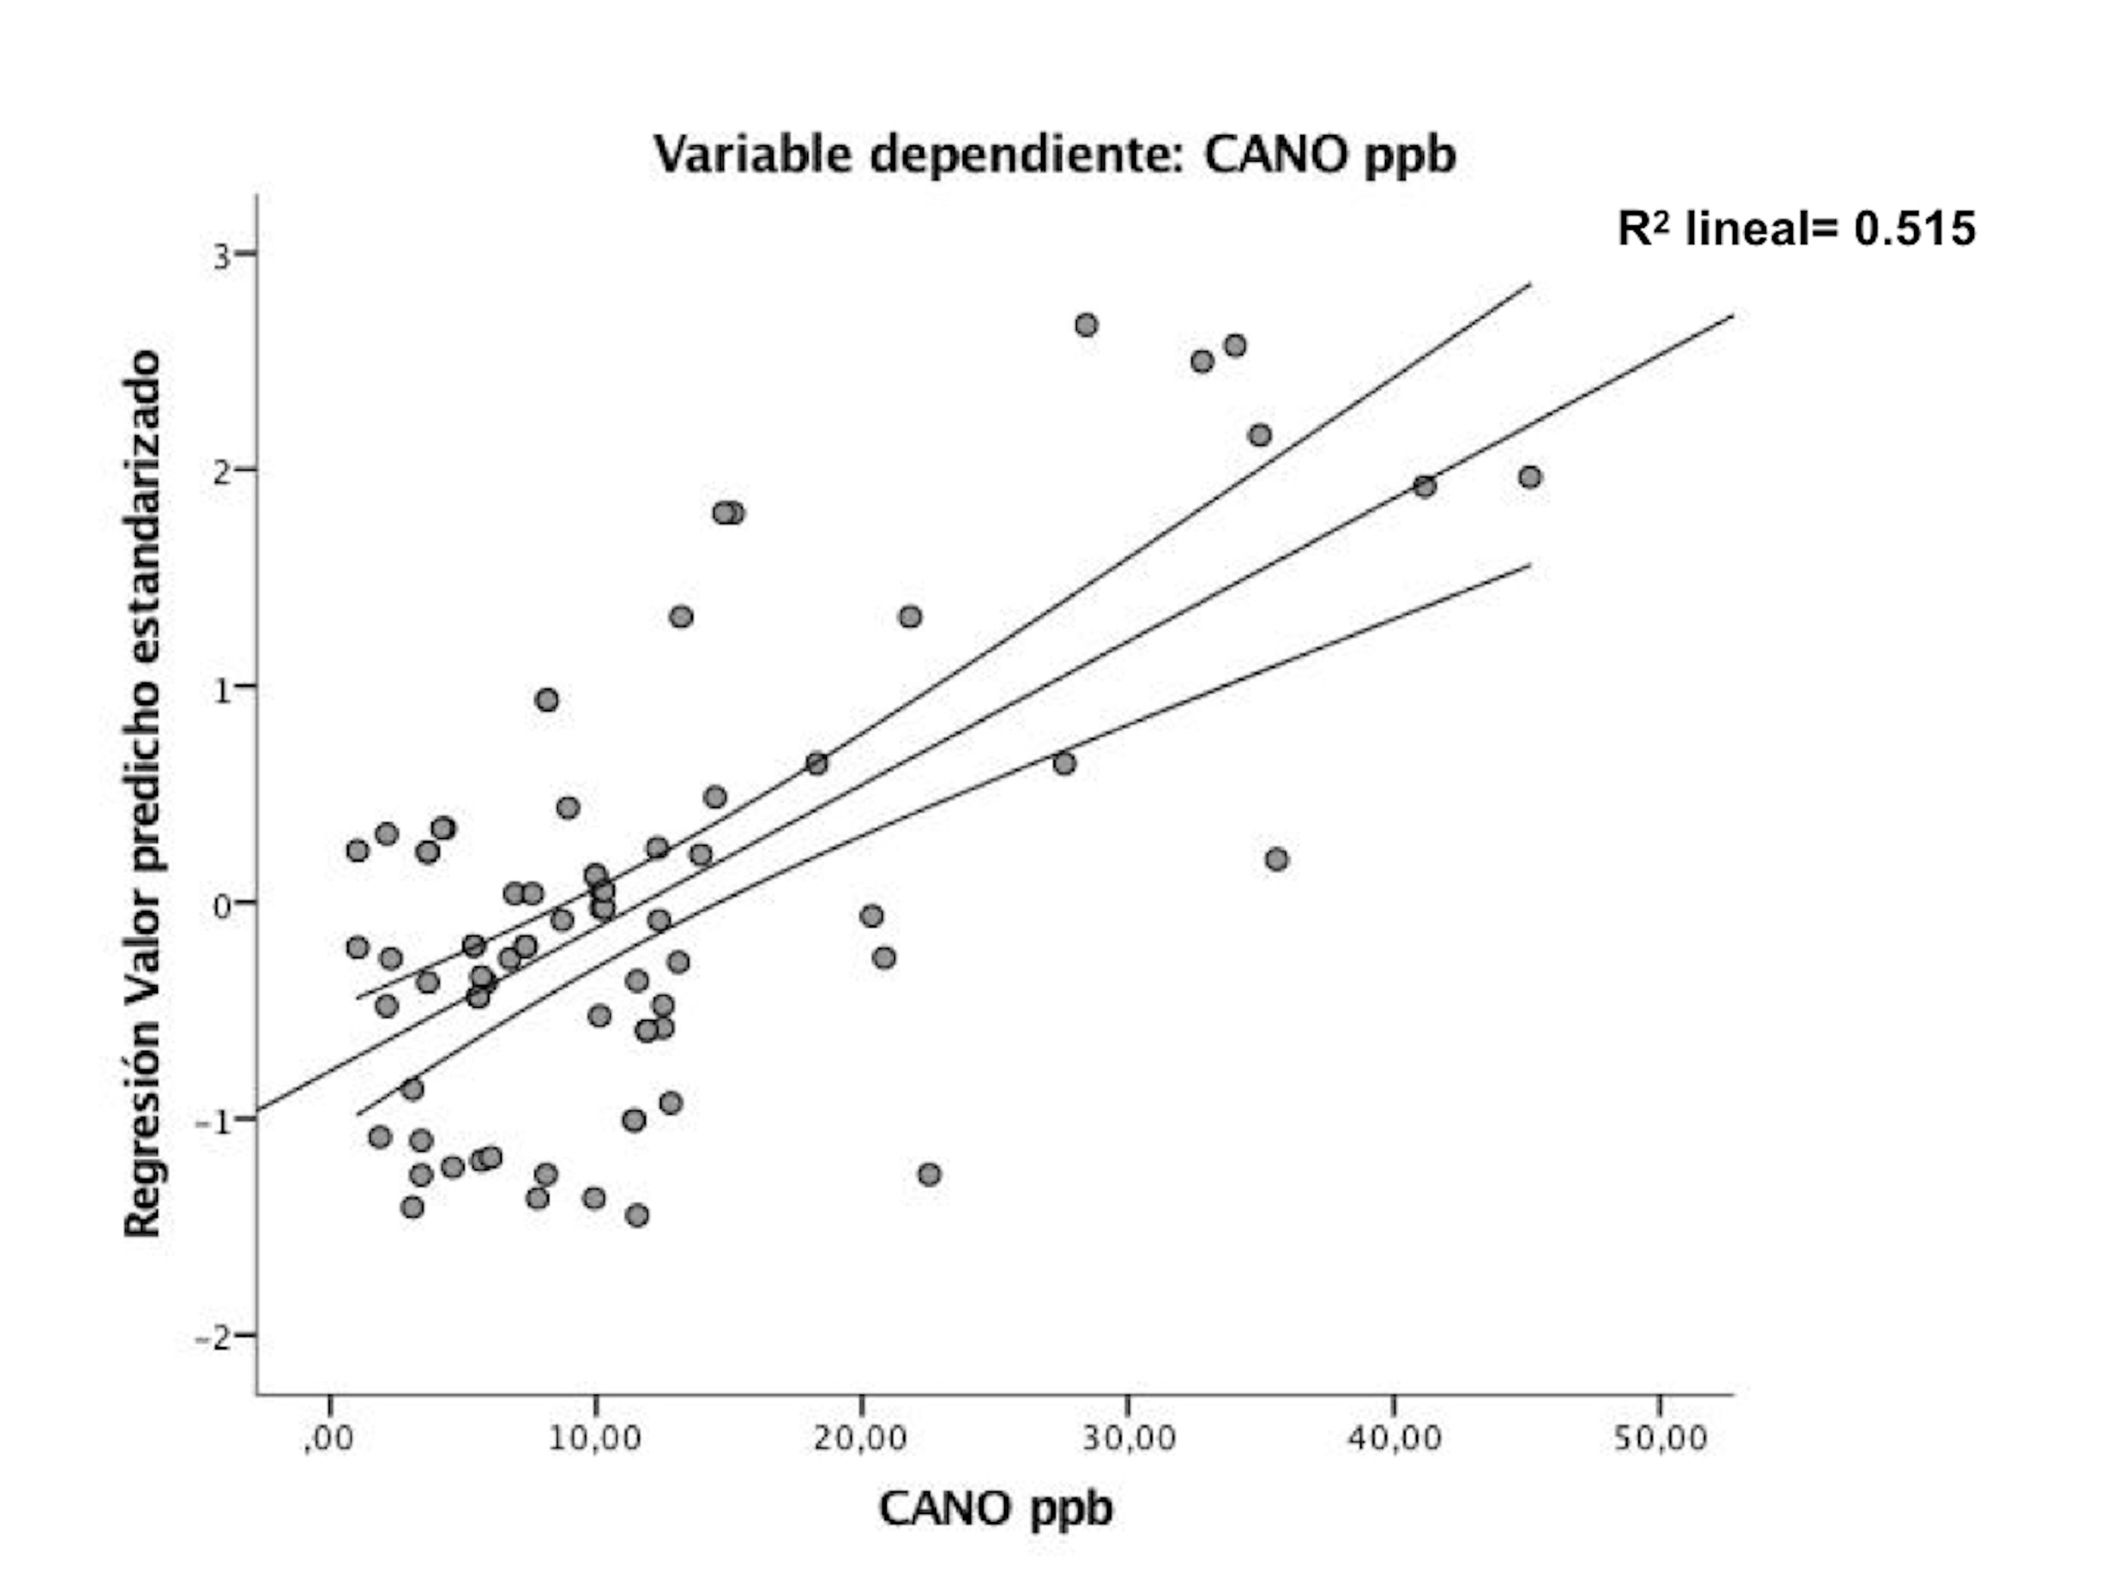
Imagen Suplementaria 2. Regresión logística del modelo de predicción del J_{awNO}, comparando los niveles observados con la regresión del valor predicho estandarizado. Las líneas representan la media con el intervalo de confianza al 95% de la recta de regresión.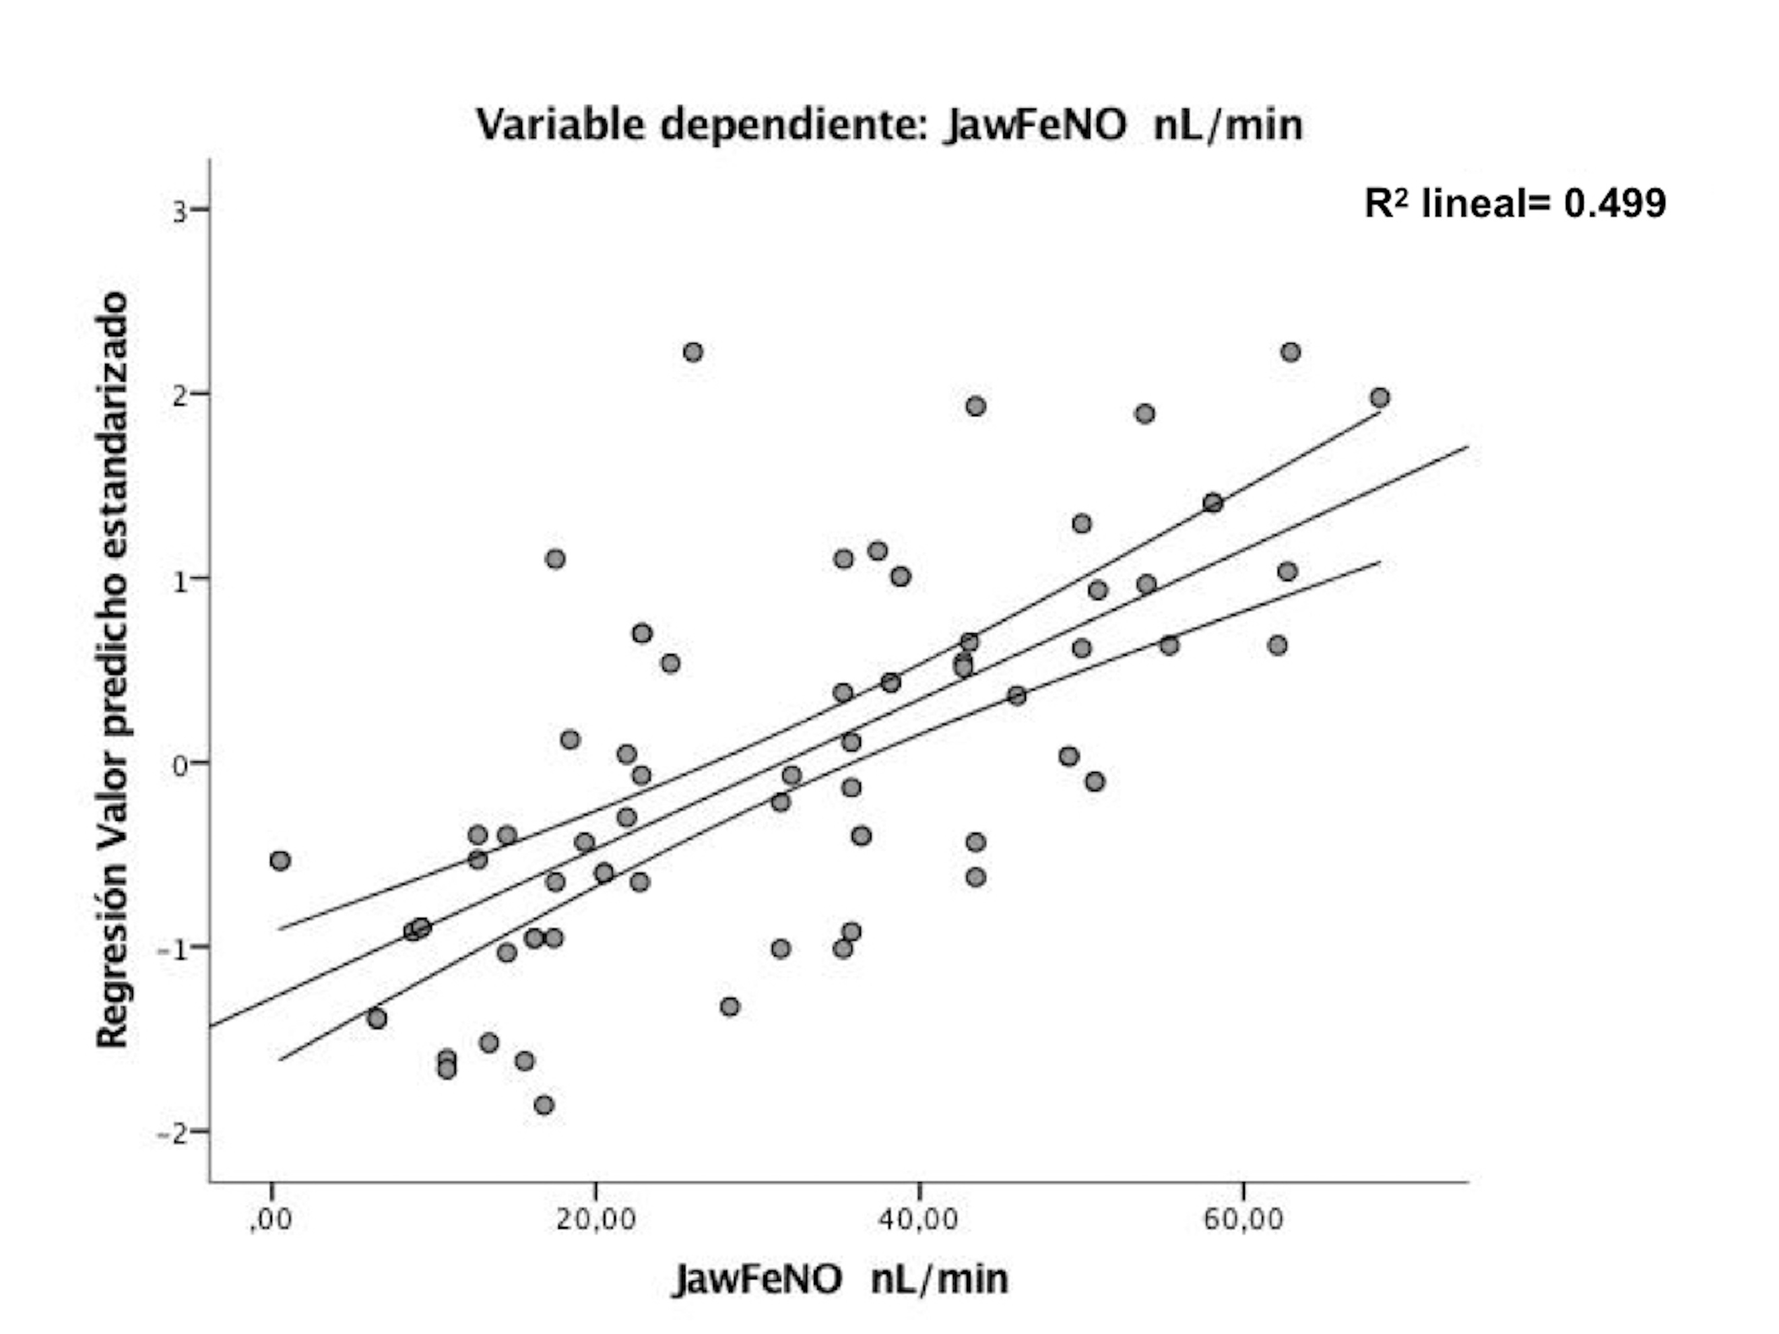
Tabla Suplementaria 1.- Diagnóstico de colinealidad entre las diferentes variables incluidas en el modelo de regresión lineal para C_{ANO}.
Diagnósticos de colinealidad
Dimensión | Autovalor | Índice de condición | Proporciones de varianza
 |  |  | (Constante) | TABACO | ICS | FEV1,% | DLCO,% | PCR | Eoxinófilos x10-3, uL |  | Ex moderadas y graves, año previo
1  2  3  4  5  6  7  8 | 6,400 | 1,000 | ,00 | ,00 | ,00 | ,00 | ,00 | ,01 | ,00 |  | ,00
 | ,643 | 3,156 | ,00 | ,00 | ,00 | ,00 | ,01 | ,67 | ,02 |  | ,00
 | ,467 | 3,700 | ,00 | ,01 | ,06 | ,01 | ,01 | ,09 | ,00 |  | ,22
 | ,194 | 5,751 | ,00 | ,03 | ,31 | ,00 | ,05 | ,00 | ,24 |  | ,20
 | ,155 | 6,435 | ,00 | ,08 | ,31 | ,01 | ,01 | ,16 | ,46 |  | ,06
 | ,078 | 9,085 | ,01 | ,41 | ,12 | ,03 | ,46 | ,05 | ,18 |  | ,02
 | ,045 | 11,991 | ,04 | ,23 | ,18 | ,55 | ,46 | ,00 | ,03 |  | ,10
 | ,020 | 17,824 | ,95 | ,23 | ,00 | ,40 | ,00 | ,03 | ,07 |  | ,40

Tabla Suplementaria 2.- Diagnóstico de colinealidad entre las variables incluidas en el modelo de regresión lineal para el JawNO
Diagnósticos de colinealidad
Dimensión | Autovalor | Índice de condición | Proporciones de varianza
 |  |  | (Constante) | TABACO | ICS | FEV1,% | DLCO,% | PCR | Eoxinófilos x10-3, uL | Ex moderadas y graves, año previo
1  2  3  4  5  6  7  8 | 6,483 | 1,000 | ,00 | ,00 | ,00 | ,00 | ,00 | ,01 | ,00 | ,00
 | ,639 | 3,185 | ,00 | ,00 | ,00 | ,00 | ,01 | ,68 | ,02 | ,00
 | ,428 | 3,892 | ,00 | ,01 | ,04 | ,01 | ,01 | ,05 | ,01 | ,26
 | ,174 | 6,108 | ,00 | ,15 | ,04 | ,00 | ,01 | ,07 | ,44 | ,02
 | ,150 | 6,579 | ,00 | ,00 | ,56 | ,01 | ,02 | ,07 | ,12 | ,20
 | ,070 | 9,604 | ,03 | ,19 | ,01 | ,00 | ,82 | ,07 | ,15 | ,00
 | ,039 | 12,961 | ,10 | ,46 | ,32 | ,38 | ,07 | ,01 | ,24 | ,07
 | ,018 | 19,227 | ,87 | ,19 | ,03 | ,60 | ,06 | ,04 | ,03 | ,44

